**UNIVERSIDAD TECNOLÓGICA DE LA MIXTECA**



**MODELADO Y SIMULACÓN DE SISTEMAS DINÁMICOS**

**INGENIERIA EN MECATRONICA**

**614-B**

**HECHO POR:**

**SALAZAR OROPEZA JESÚS**

**SOSA CRUZ JERSOEL JONATHAN**

**HEROICA CIUDAD DE HUAJUAPAN DE LEÓN, OAXACA A 18 DE JULIO DEL 2017**

**SISTEMA DE BOLA-VIGA**

El sistema consiste en una bola que puede rodar sobre una barra. La barra, o más comúnmente llamada “viga”, está sujeta mediante un eje con un motor acoplado. Dicho motor permite girar el eje y así inclinar la barra en un rango de ángulos.

El objetivo del control consiste en, girando convenientemente la viga, llevar la bola a una posición deseada sobre ella y mantenerla en dicha posición. La variable de entrada al sistema (señal de control) será la tensión que aplicamos al motor para girar el eje, y la de salida, variable que trataremos de controlar, la posición que tiene la bola sobre la viga.

Este sistema se ha posicionado desde hace tiempo como un referente en el estudio de sistemas dinámicos no lineales a nivel docente e investigador. Por este motivo existen bastantes modelos desarrollados de distintas dimensiones y características.

Básicamente, las diferencias principales entre un modelo y otro, si únicamente atendemos a los elementos integrantes, radican en la forma de medir la posición de la bola, lo que conlleva también un cambio de las características geométricas del mecanismo.

El sistema de viga y bola es un importante y clásico modelo de laboratorio para enseñar ingeniería de control y sistemas. Es muy popular porque es un sistema simple y fácil de entender que puede ser utilizado para estudiar muchos de los métodos clásicos y modernos de diseño en ingeniería de control. Posee una propiedad muy interesante para el ingeniero de control: es inestable en lazo abierto.

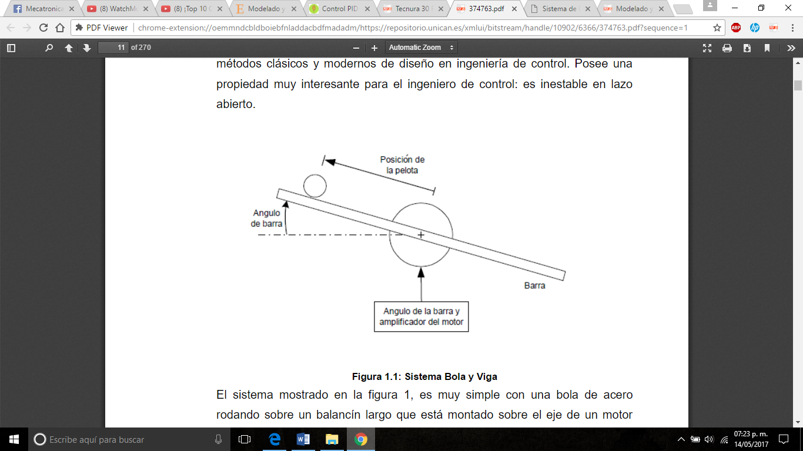

Fig. 1 Sistema de bola viga.

El sistema mostrado en la figura, es una bola de acero rodando sobre un balancín largo que está montado sobre el eje de un motor eléctrico. En esta configuración, la barra puede ser inclinada con respecto de su eje central aplicando una señal de control eléctrica al amplificador que maneja el motor. La posición de la bola en la barra es registrada con un sensor especial. El objetivo del control es regular automáticamente la posición de la bola en el balancín cambiando el ángulo de la barra. Este es un problema de control difícil porque la bola no se queda en solamente un lugar. Por el contrario se mueve con una aceleración proporcional al ángulo de la barra. En términos de la ingeniería de control, el sistema es inestable en lazo abierto por que la salida del sistema (la posición de la pelota) puede incrementarse sin límite como respuesta a una entrada constante (el ángulo de inclinación de la barra). Por lo tanto, un esquema de control retroalimentado tiene que ser empleado para mantener la bola en una posición deseada en la barra.

Para modelar el mecanismo bola y viga deberemos aplicar la segunda ley de Newton a nuestra bola:

Tenemos las ecuaciones:

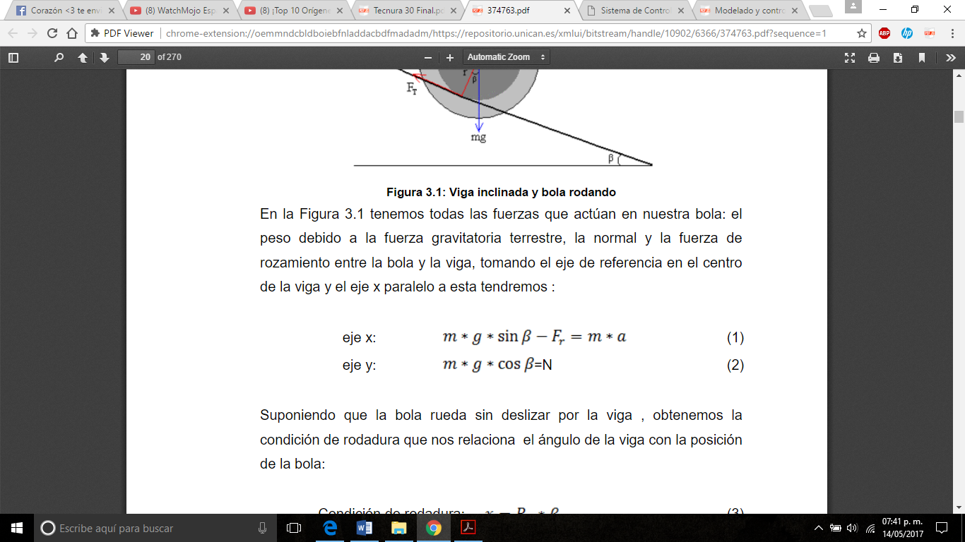

Condición de rodamiento

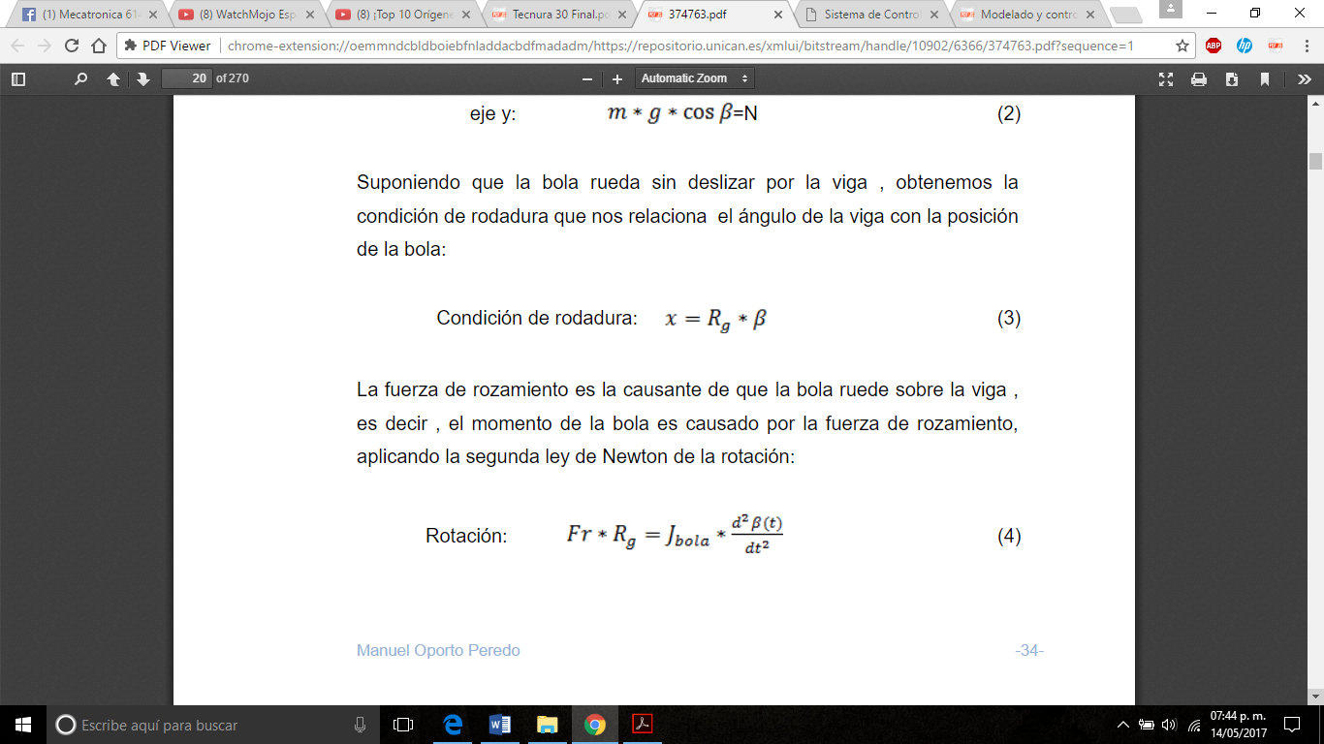

La fuerza de rozamiento es la causante de que la bola ruede sobre la viga , es decir, el momento de la bola es causado por la fuerza de rozamiento, aplicando la segunda ley de Newton de la rotación:

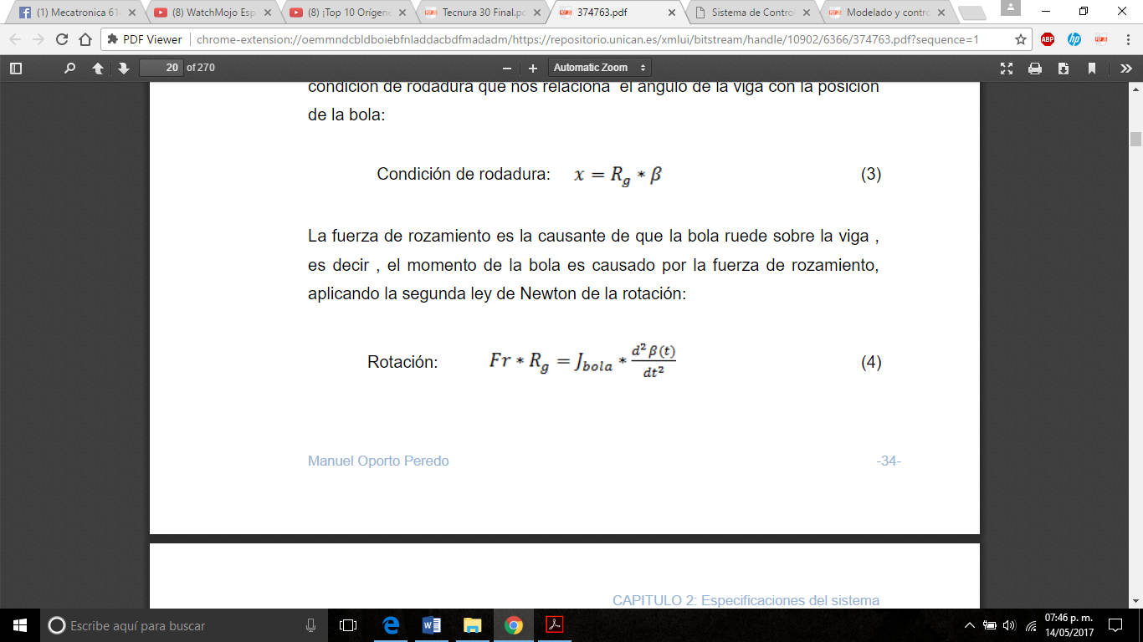

La bola es una esfera perfecta por lo tanto el momento de inercia es:

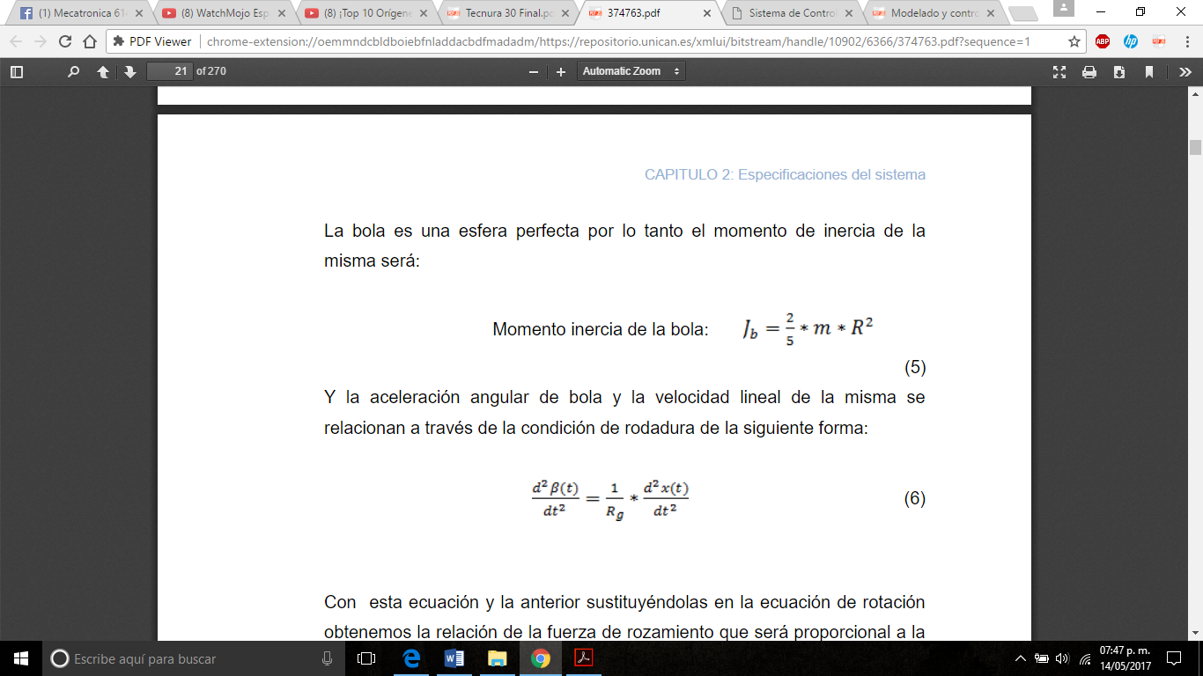

La aceleración angular de bola y la velocidad lineal de la misma se relacionan a través de la condición de rodadura.

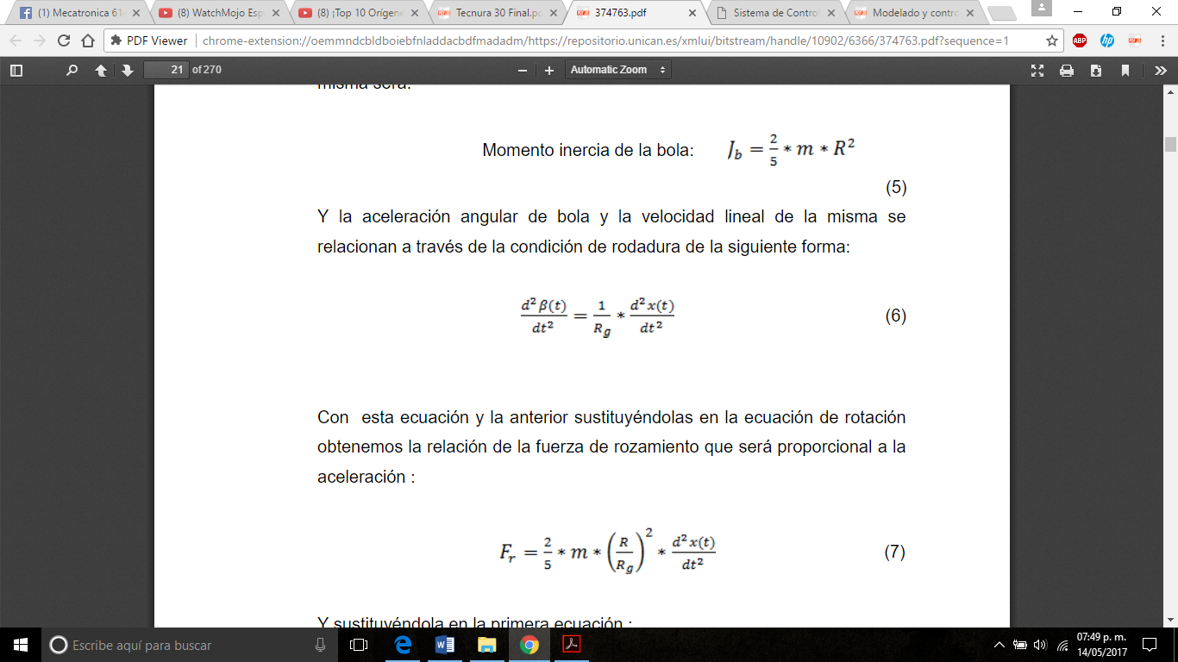

Con esta ecuación y la anterior sustituyéndolas en la ecuación de rotación obtenemos la relación de la fuerza de rozamiento que será proporcional a la aceleración.

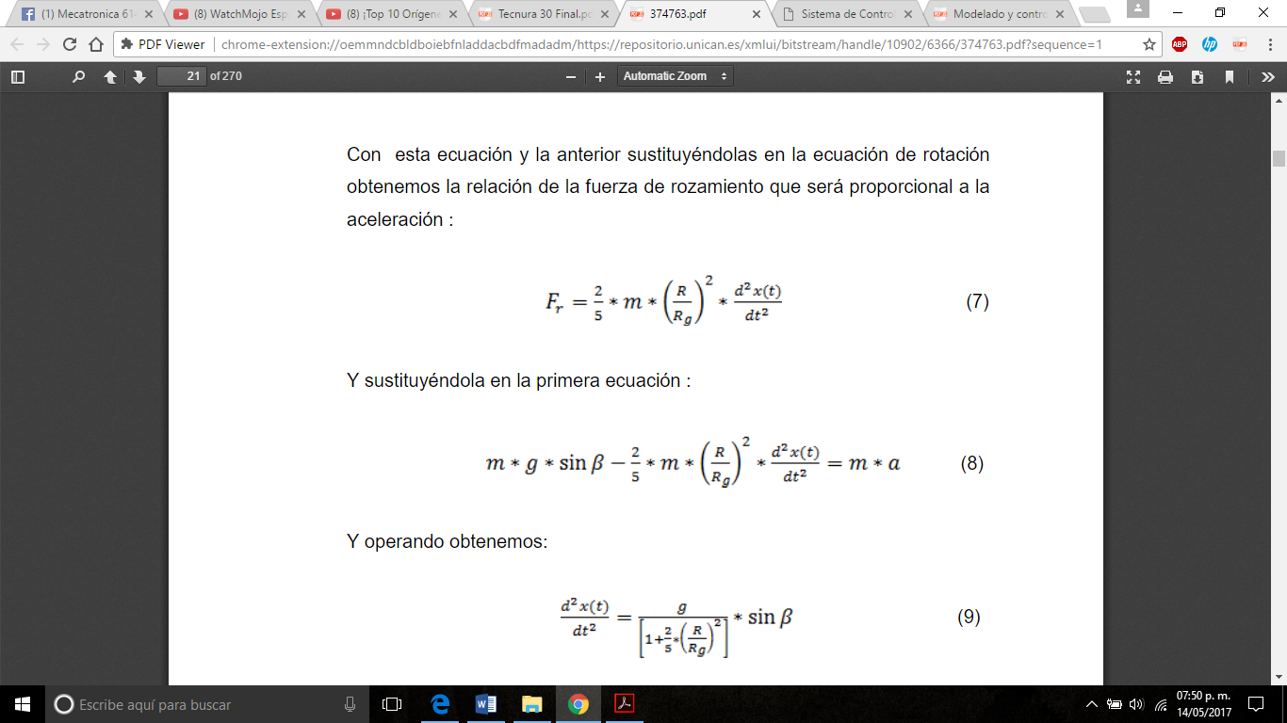

Sustituyéndola en la primera ecuación.

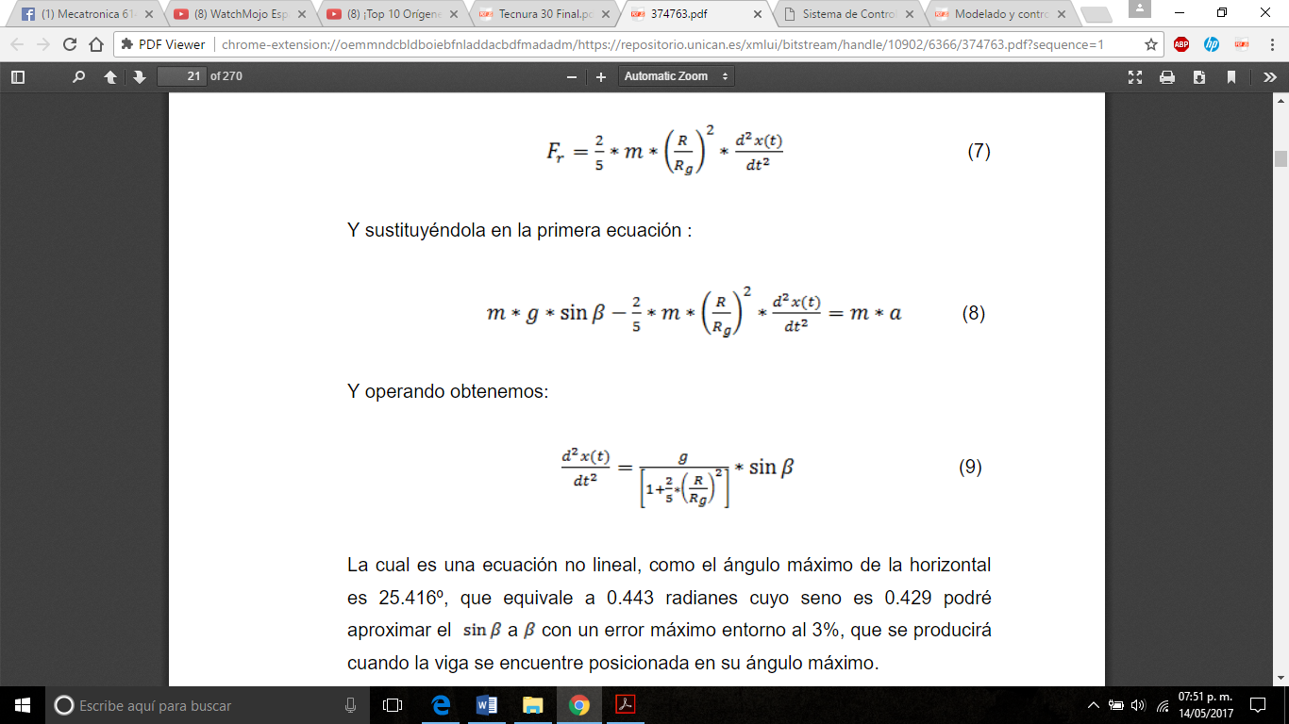

Obtenemos



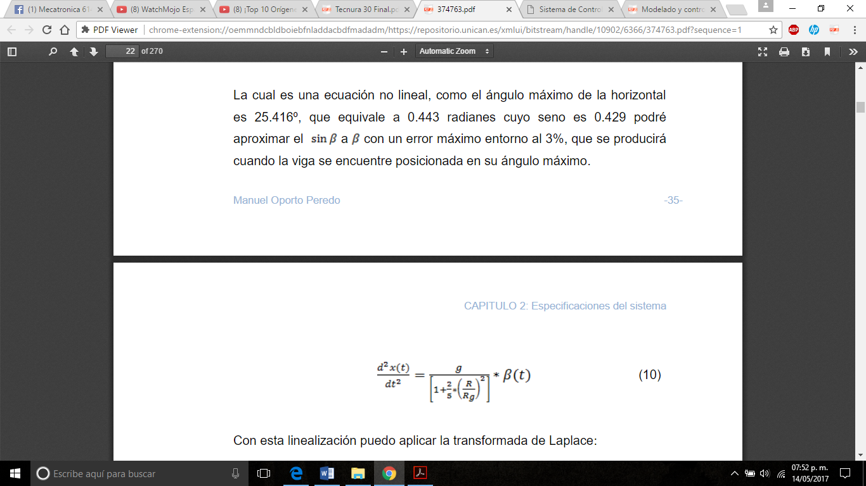

Se podrá aproximar para ángulos pequeños.

Entonces obtenemos:



Aplicar la transformada de Laplace

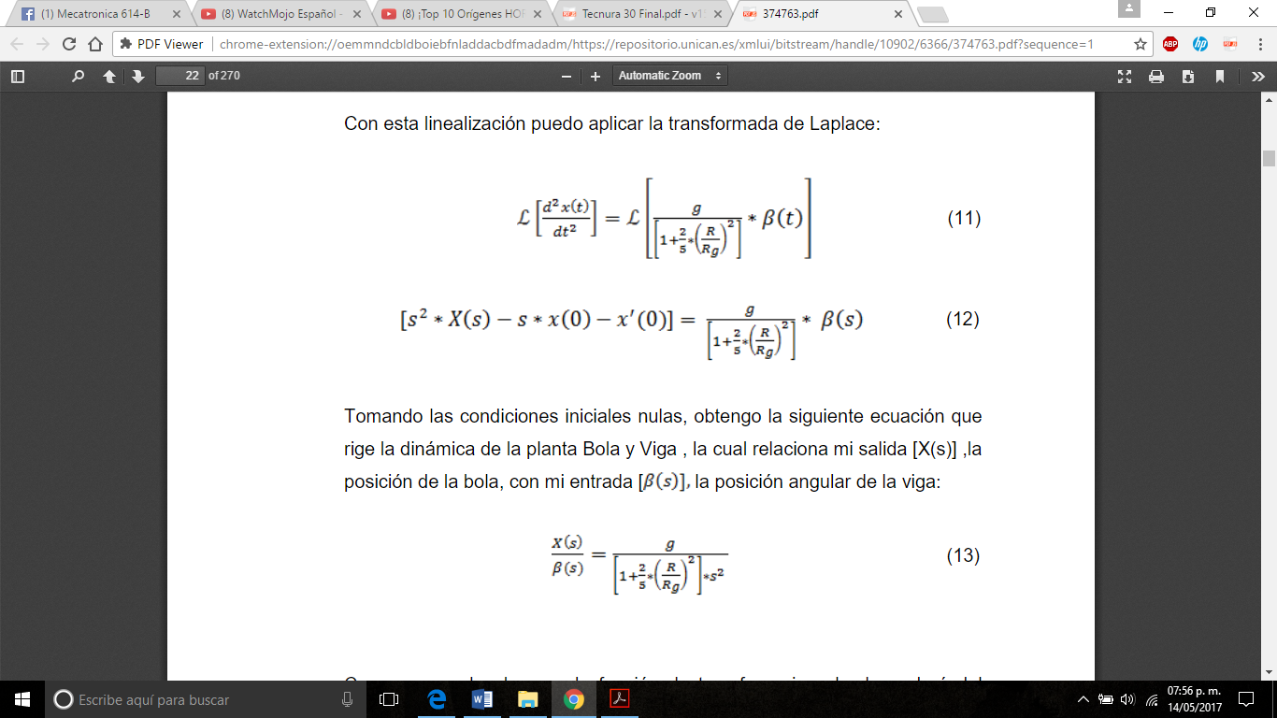

La siguiente ecuación que rige la dinámica de la planta Bola y Viga.

